Турчак: На Съезде будет представлена модельная

приемная «Единой России»

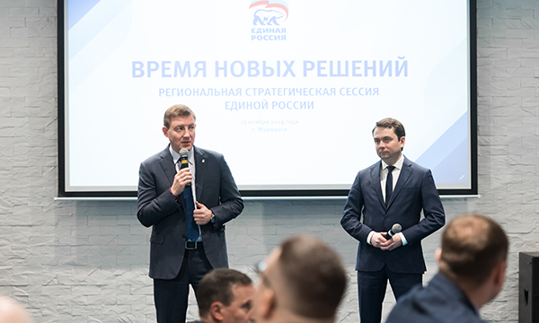

В течение 2020 года приемные во всех регионах будут приводиться в вид многофункциональных партийных центров, отметил секретарь Генсовета Партии/
На XIX Съезде «Единой России» будет представлена модельная приемная Партии. Об этом сообщил секретарь Генерального совета «Единой России» Андрей Турчак в ходе рабочей поездки в Мурманск.
«На Съезде мы презентуем новую модельную приемную Партии. В течение 2020 года приемные во всех регионах мы будем приводить в вид многофункциональных партийных центров», - сообщил Турчак.
По его словам, общественные приемные станут «лицом Партии». «Это не только место, где депутаты всех уровней проводят приемы и принимают обращения. Это многофункциональные центры, куда можно будет прийти и узнать о партийных проектах, вступить в Партию», - заключил он.

